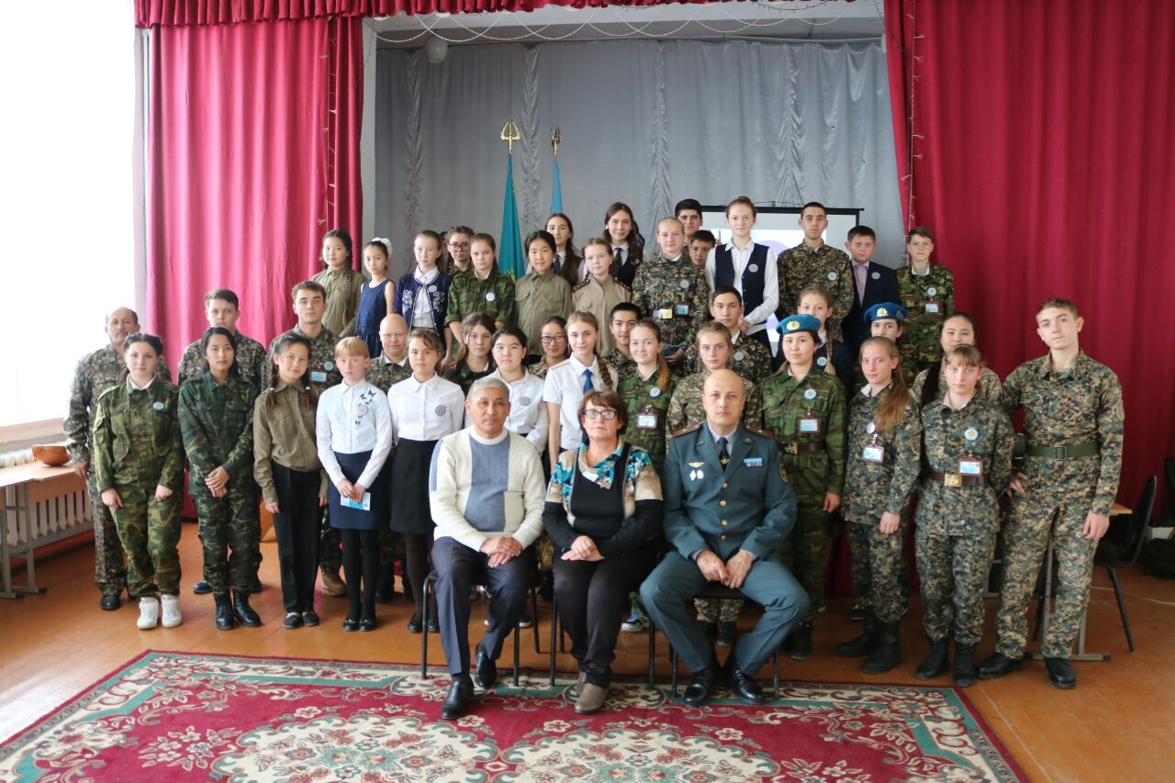

***Организаторы:***  ответственные за мероприятия ВПК «Патриот»:

Каштеляк Екатерина

Дощанова Анель

Руководитель: Жолдыбаев Г.С.

*Торжественная клятва учащихся ВПК "Патриот."*

26 октября 2017г. в 16:00ч. в актовом зале средней школы имени Н.К.Крупской было проведено мероприятие, посвященное торжественной клятве учащихся 7-10 кл. вступающих в ряды Военно – Патриотического клуба «Патриот».

**На нашем мероприятие присутствовали гости, а именно:**

1. Жусупов Умирзак Мажитович – председатель общественного объединения «Отан».
2. Амангельдинов Ербол Сейтимович – начальник отдела обороны.
3. 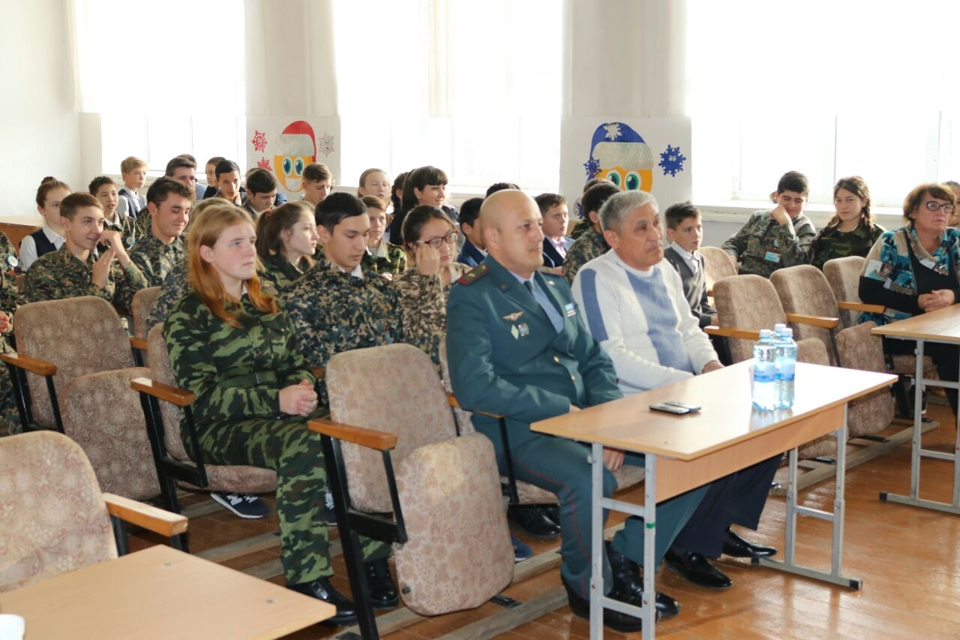Потатуева Валентина Николаевна – учитель истории СШ имени Н. Крупской.

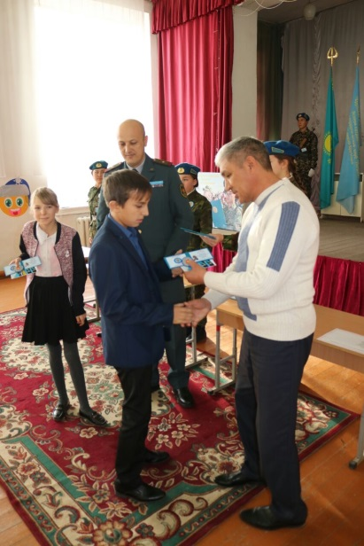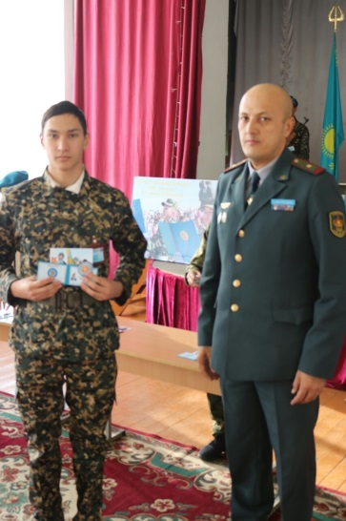

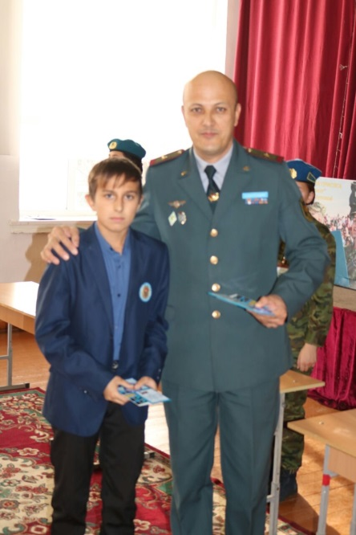

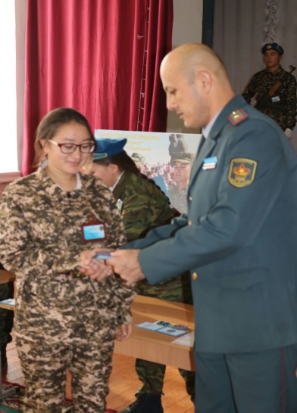

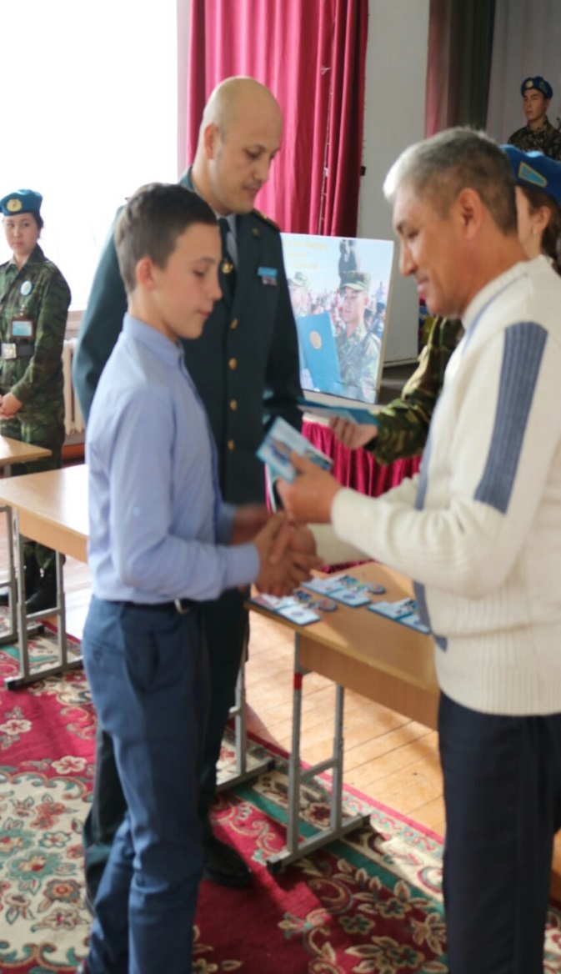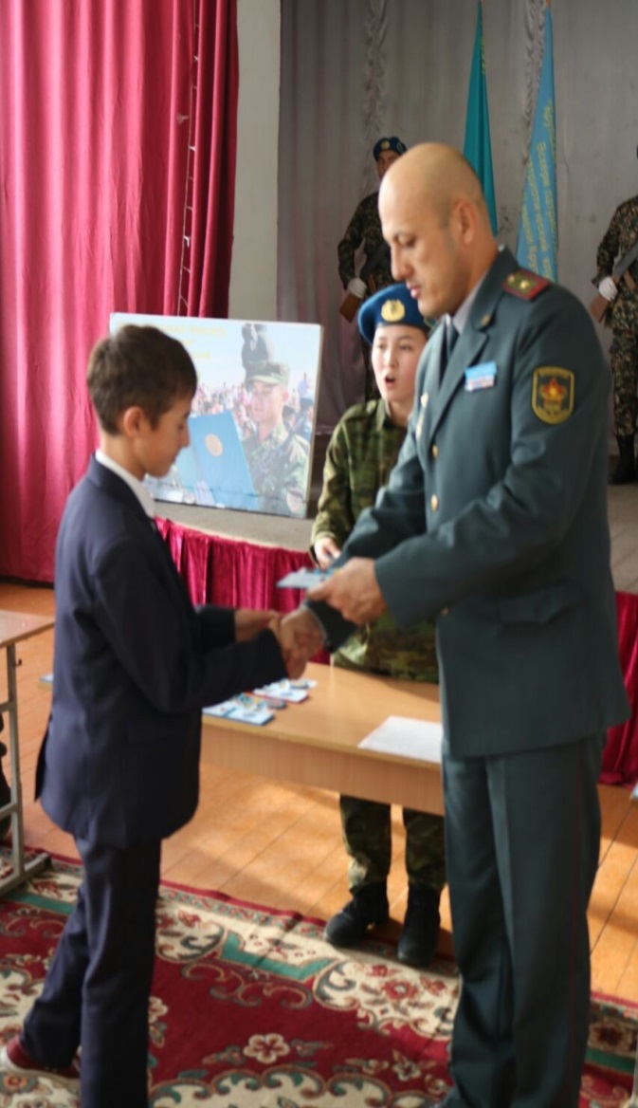

Так же прошла не большая концертная программа, где

были музыкальные номера, танец и домбра.

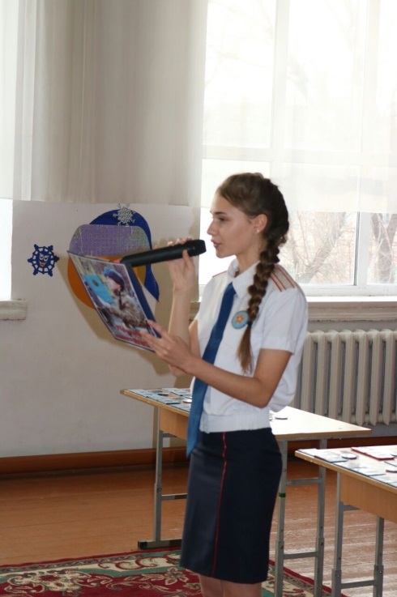 Ведущая: Дыменко Ангелина

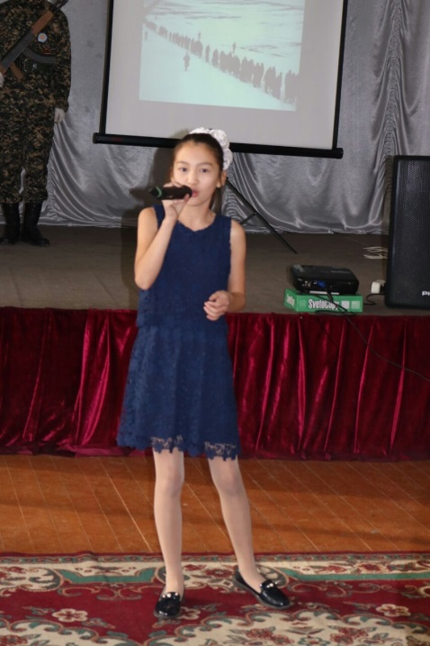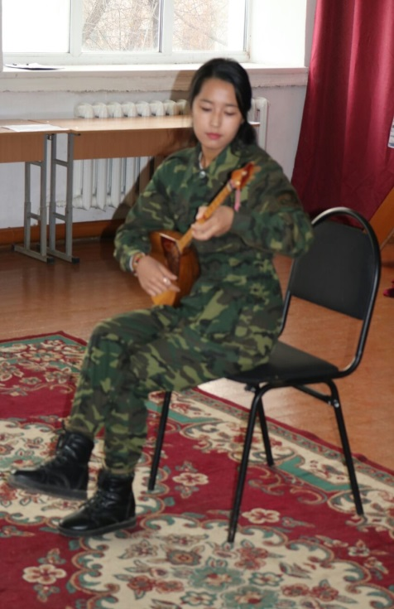

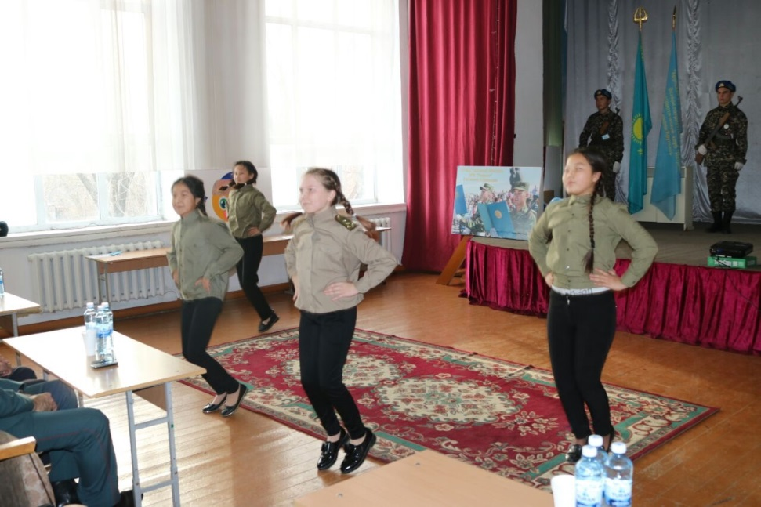

Право прочесть клятву предоставили ученику 10 «А» кл. Абильдину Нурисламу.

